最小二乘法及其应用
课程：数值分析 姓名：＿＿＿＿ 学号：＿＿＿＿ 日期：2026 年 7 月

摘要
观测数据存在误差，插值方法要求曲线经过每个观测点，这样就把误差原封不动地带进了结果之中。最小二乘法以残差平方和最小作为准则，在给定的函数类中找出最能代表数据整体趋势的曲线，是从含噪数据中提取规律的有效手段。本文由多元函数求极值得出法方程，给出多项式拟合的矩阵形式以及解存在唯一的条件，使用 Python 手写法方程构造以及列主元高斯消元算法进行求解，并且进行了五个数值实验：（1）对 15 组模拟房价数据进行线性拟合，得到拟合直线 y = 4.8221 + 0.8876x，决定系数为 0.9581；（2）比较 1 到 8 次多项式拟合，训练均方误差随着次数单调递减，但是对真实函数的误差是在 5 次的时候最小，法方程条件数从 10 的一次方量级增长到了 10 的十三次方量级；（3）在有噪声的数据中比较 12 次牛顿插值和 5 次最小二乘拟合，前者均方根误差是后者的 12.5 倍；（4）将指数生长模型经过对数变换转成线性拟合，两个参数还原的相对偏差小于等于 0.4%，向后外推 3 个单位的相对误差是 1.4%，但用二次多项式直接拟合的外推误差高达 31.7%；（5）在勒让德正交基下再做高次拟合，24 次拟合的法方程条件数从幂基的 2.85 × 10¹⁷ 降到了 76，拟合精度还是一样地随着次数的增加而稳定上升。实验得出结论：数据有噪声的时候应该选择低次最小二乘拟合而不是高次插值；结构正确的非线性模型做线性化处理，比单纯增大多项式的次数要好；幂基法方程随着次数的增加会变得非常病态，高次拟合应该采用正交多项式基。
关键词：最小二乘法；曲线拟合；法方程；列主元高斯消元；条件数；过拟合

Abstract
Observed data carry noise, and interpolation forces the curve through every observation, carrying the noise into the result. The least squares method instead seeks, within a given function class, the curve that minimizes the sum of squared residuals. This report derives the normal equations from the stationarity conditions of a multivariate function, gives the matrix form of polynomial fitting together with the existence and uniqueness of its solution, and implements both the construction of the normal equations and their solution by Gaussian elimination with partial pivoting in Python. Five numerical experiments are carried out: (1) a linear fit to 15 simulated house-price samples, yielding y = 4.8221 + 0.8876x with a coefficient of determination of 0.9581; (2) a comparison of polynomial fits of degree 1 to 8, where the training error decreases monotonically while the error against the true function reaches its minimum at degree 5, and the condition number of the normal equations grows from the order of 10 to the order of 10^13; (3) a comparison between degree-12 Newton interpolation and a degree-5 least squares fit on noisy data, where the interpolant’s root-mean-square error is 12.5 times that of the fit; (4) a log-transformed linear fit of an exponential growth model, recovering both parameters within 0.4% and extrapolating 3 units ahead with a relative error of 1.4%, against 31.7% for a direct quadratic fit; (5) a rerun of high-degree fitting under the Legendre orthogonal basis, which reduces the condition number of the degree-24 normal equations from 2.85 × 10^17 under the monomial basis to 76 while the accuracy keeps improving with the degree. The experiments show that low-degree least squares fitting should be preferred over high-degree interpolation for noisy data, that a structurally correct nonlinear model after linearization beats raising the polynomial degree, and that the normal equations under the monomial basis become severely ill-conditioned as the degree grows, so orthogonal polynomial bases should be used for high-degree fitting.
Keywords: least squares method; curve fitting; normal equations; Gaussian elimination with partial pivoting; condition number; overfitting

1 引言
实验或工程中获得的数据基本都会存在观测误差。用插值方法去处理这样的数据，多项式必须经过每个观测点，这时误差就进入了插值函数，而且节点越多越容易出现高次多项式的剧烈振荡[1-3]。勒让德于 1805 年第一次发表了最小二乘法，高斯在 1809 年的著作里把最小二乘法同观测误差服从正态分布联系在一起，并把它应用于天体轨道的计算[4]。之后两百余年，最小二乘法一直充当着数据拟合、参数估计和回归分析的基础，成为现代机器学习里线性回归模型背后的数学原理。
最小二乘法的思想是舍弃”每个点都必须通过”的要求，而是在一个较小的函数类（如低次多项式）中找一个函数，使得它的残差平方和最小。这就归结成一个对称正定的线性方程组，也就是所谓的法方程，可以利用高斯消元法直接求解。这样就把本课程的三个部分串起来了：函数逼近给出了标准，线性方程组数值解法提供了工具，误差及条件数理论解释了计算结果是否可靠。
本文工作分为三部分。理论方面，由多元函数极值条件推导出一般基函数下的法方程，得到多项式拟合的矩阵形式，并证明解的存在唯一性。实现方面，使用 Python 手写法方程构造、列主元高斯消元、牛顿插值，不使用现成的拟合函数。实验方面，设计 5 个实验，分别为模拟房价数据线性拟合实验、1 到 8 次多项式拟合比较实验、高次插值与低次拟合比较实验、指数生长模型线性化拟合实验、勒让德正交基与幂基条件数比较实验，验证方法效果，并利用条件数理论分析幂基法方程的病态问题及解决办法。

2 最小二乘法的基本理论

2.1 曲线拟合问题的提法
给定 n 组观测数据 (x_i, y_i)，i = 1, 2, …, n。选择一组线性无关的基函数 φ_0(x), φ_1(x), …, φ_m(x)（一般情况下 m 远小于 n），在由它们所张成的函数类中取
$$S(x)=\sum_{j=0}^{m}{a_{j}}φ_{j}(x)$$
曲线拟合的最小二乘问题就是找到系数 a_0, a_1, …, a_m，使得残差平方和最小，也就是求
$$I(a_{0},a_{1},…,a_{m})=\sum_{i=1}^{n}{{\left(\sum_{j=0}^{m}{a_{j}}φ_{j}(x_{i})−y_{i}\right)}^{2}}$$
的最小值点。目标函数是关于系数的二次函数，处处可导，因此最小值点必定是驻点。

2.2 法方程的推导
对每个系数 a_k 求偏导数并令其为零：
$$\frac{∂I}{∂a_{k}}=2\sum_{i=1}^{n}{\left(\sum_{j=0}^{m}{a_{j}}φ_{j}(x_{i})−y_{i}\right)}φ_{k}(x_{i})=0$$
交换求和次序，得到 m + 1 个线性方程（k = 0, 1, …, m）：
$$\sum_{j=0}^{m}{\left(\sum_{i=1}^{n}{φ_{k}}(x_{i})φ_{j}(x_{i})\right)}a_{j}=\sum_{i=1}^{n}{y_{i}}φ_{k}(x_{i})$$
这组方程称作法方程或正规方程[1-3]。如果在离散点集上定义内积，则上述法方程即是离散意义下的最佳平方逼近正交条件：残差向量与每一个基函数正交。由此可知，最小二乘拟合就是最佳平方逼近在离散内积上的特殊情形，其与连续情形中的最佳平方逼近理论相类似。

2.3 多项式拟合的矩阵表示及解的存在唯一性
取幂函数基 φ_j(x) = x 的 j 次幂，法方程成为
$$\sum_{j=0}^{m}{\left(\sum_{i=1}^{n}{x_{i}^{j+k}}\right)}a_{j}=\sum_{i=1}^{n}{y_{i}}x_{i}^{k}$$
引入 n × (m+1) 的设计矩阵
$$A=\left(\begin{matrix}1 & x_{1} & ⋯ & x_{1}^{m} \\ 1 & x_{2} & ⋯ & x_{2}^{m} \\ ⋮ & ⋮ & ⋱ & ⋮ \\ 1 & x_{n} & ⋯ & x_{n}^{m} \\ \end{matrix}\right)$$
则法方程可写成矩阵形式
$$A^{T}Aa=A^{T}y$$
记 G 为法方程系数矩阵。对任意非零向量 c 有
$$c^{T}Gc={∥Ac∥}_{2}^{2}$$
当节点 x_1, …, x_n 互不相同并且 n 大于等于 m + 1 的时候，A 的每一列都彼此线性无关，此时上式严格大于零，于是 G 对称正定，法方程存在唯一的解，并且这个驻点确实是残差平方和的最小值点[3,5]。

2.4 法方程的数值求解：列主元高斯消元法
G 是低阶稠密对称正定矩阵，本文使用列主元高斯消元法求解。第 k 步消元之前，在第 k 列的第 k 行及其以下元素中选择绝对值最大的元素所在的行与第 k 行交换，然后对于 i 大于 k 的每一行，计算消元乘数并消去第 k 列：
$$m_{ik}=\frac{a_{ik}^{(k)}}{a_{kk}^{(k)}}$$
$$a_{ij}^{(k+1)}=a_{ij}^{(k)}−m_{ik}a_{kj}^{(k)}$$
消元完成后自下而上回代：
$$x_{i}=\frac{1}{a_{ii}}\left(b_{i}−\sum_{j=i+1}^{n}{a_{ij}}x_{j}\right)$$
选列主元使消元乘数的绝对值不大于 1，减缓舍入误差增长。对 m + 1 阶方程组，消元加回代的运算量约等于 (m+1) 的 3 次方除以 3 次乘除法，本文 m 不超过 24，计算量可以忽略。
法方程解的可靠性由系数矩阵的条件数刻画：
$$cond(G)_{2}={∥G∥}_{2}{∥G^{−1}∥}_{2}=\frac{λ_{max}(G)}{λ_{min}(G)}$$
条件数越大，右端项和系数受到微小扰动时被放大的程度就越高。因为 G 是 A 的转置与 A 的乘积，所以 G 的条件数就是 A 的条件数的平方[5-6]，这就是幂基法方程随着次数变大变得非常病态的原因，实验二中会给出具体的数值，而实验五则给出了改用正交基的做法。对于更为严重的病态问题，数值线性代数中常规的做法是避开法方程，直接对设计矩阵进行 QR 分解或者奇异值分解[6]。

2.5 拟合优劣的度量
本文使用三个指标。均方误差与均方根误差衡量残差的平均大小：
$$MSE=\frac{1}{n}\sum_{i=1}^{n}{{\left(S(x_{i})−y_{i}\right)}^{2}}$$
$$RMSE=\sqrt{MSE}$$
决定系数是拟合模型对于数据变差的解释程度，越接近于 1 拟合效果越好：
$$R^{2}=1−\frac{\sum_{i=1}^{n}{{\left(y_{i}−S(x_{i})\right)}^{2}}}{\sum_{i=1}^{n}{{\left(y_{i}−\overset{‾}{y}\right)}^{2}}}$$
实验二、三的数据是由已知函数加上噪声得到的，所以可以在一个密集的网格上计算出拟合曲线和真实函数之间的 RMSE，称之为”对真实函数的误差”。训练误差只是反映了曲线对于观测点的贴合程度，对真实函数的误差才能说明拟合有没有抓住数据背后隐藏的规律，两者拉开距离就是过拟合的标志。

2.6 与插值方法的关系
插值与拟合都是用简单的函数来表示数据，但是要求不一样。n + 1 个不同的节点只能唯一地确定一个次数小于等于 n 的插值多项式，其残差恒为 0；而最小二乘拟合要用远多于 m + 1 个的数据点去确定 m + 1 个系数，其残差一般不为 0。当 m + 1 恰好等于节点个数时，法方程的解就是插值多项式，此时拟合就退化成插值了。如果数据是准确的，那么插值是合理的；如果数据有噪音，那么插值会忠实地复现这些噪音，而最小二乘会利用更多的观测把噪音平均掉，从而实现平滑效果。实验三会进行定量对比。

2.7 非线性模型的线性化
许多经验模型关于参数是非线性的，典型的如指数生长模型
$$y=ae^{bx}$$
两边取自然对数，得
$$lny=lna+bx$$
令 z 等于 ln y，问题变为 z 关于 x 的一次多项式拟合：解 2 阶法方程得到截距及斜率，截距取指数即得参数 a。注意此处线性化之后最小化的是对数残差平方和，也就是按相对误差来衡量拟合的好坏：若观测噪声是乘性的（各个点的相对误差大致相同），那么这个准则是合适的；若噪声是加性的而且数据横跨多个数量级，此时对数变换就会给小观测值过大的权重，严格的做法应当是做加权最小二乘或者直接求解非线性最小二乘。实验四使用乘性噪声的数据来检验线性化的方法。

3 数值实验

3.1 实验环境与实现要点
实验环境为 macOS（Apple Silicon）、Python 3.14，NumPy 负责数组运算及条件数计算[7]，Matplotlib 负责画图[8]。法方程构建、列主元高斯消元、牛顿插值（差商表加秦九韶求值）都是自己写的，并没有调用 polyfit 等现成的拟合函数。随机数设定了固定种子 42，全部结果均可重现。完整的代码见附录，运行方法是：
uv run --with numpy --with matplotlib python least_squares_experiments.py

3.2 实验一：房价对面积的线性拟合
按照线性模型产生 15 组模拟数据：面积 x 取值于 55 到 158 平方米之间，价格依照下列公式生成并且仅保留一位小数：
$$y_{i}=0.82x_{i}+12+ε_{i}$$
$$ε_{i}∼N(0,7^{2})$$
数据如表 1 所示。
表 1 模拟房价数据（面积单位：平方米，价格单位：万元）
序号 | 面积 | 价格 | 序号 | 面积 | 价格
1 | 55 | 59.2 | 9 | 112 | 103.7
2 | 62 | 55.6 | 10 | 120 | 104.4
3 | 70 | 74.7 | 11 | 128 | 123.1
4 | 78 | 82.5 | 12 | 135 | 128.1
5 | 85 | 68.0 | 13 | 142 | 128.9
6 | 90 | 76.7 | 14 | 150 | 142.9
7 | 98 | 93.3 | 15 | 158 | 144.8
8 | 105 | 95.9
取一次多项式拟合，由数据算出的法方程为
$$\left(\begin{matrix}15 & 1588 \\ 1588 & 182988 \\ \end{matrix}\right)\left(\begin{matrix}a_{0} \\ a_{1} \\ \end{matrix}\right)=\left(\begin{matrix}1481.8 \\ 170073.0 \\ \end{matrix}\right)$$
列主元高斯消元得到 a_0 = 4.8221、a_1 = 0.8876，即拟合直线
$$S_{1}(x)=4.8221+0.8876x$$
拟合的 MSE 为 34.133，RMSE 为 5.842 万元，决定系数为 0.9581。散点、拟合直线及残差如图 1 所示。
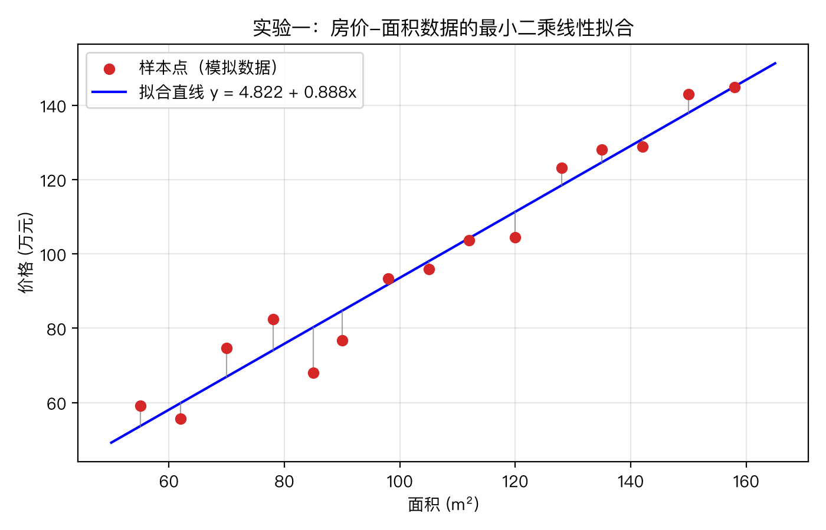
图 1 房价数据的最小二乘线性拟合，灰色竖线段表示每个样本点的残差

3.3 实验二：多项式次数影响拟合效果的实验
以函数
$$f(x)=sin(2x)+0.5x$$
在区间 [0, 3] 上取 30 个等间距的点，并且加上标准差为 0.15 的正态噪声当作观测值，利用 1 到 8 次的多项式做最小二乘拟合。对于每一个次数都记录三个数值：针对 30 个观测点的训练 MSE、对真实函数的 RMSE（在 600 个密集网格点上同 f 比较）、法方程系数矩阵的 2-范数条件数。结果列在表 2 中，部分次数对应的拟合曲线画在图 2，误差随次数增大的变化情况见图 3。
表 2 不同次数多项式拟合的误差与法方程条件数
次数 m | 训练 MSE | 对真实函数的 RMSE | 法方程条件数
1 | 0.2187 | 0.4189 | 1.84 × 10¹
2 | 0.2055 | 0.4086 | 5.49 × 10²
3 | 0.0159 | 0.0630 | 2.43 × 10⁴
4 | 0.0151 | 0.0593 | 1.26 × 10⁶
5 | 0.0115 | 0.0283 | 7.27 × 10⁷
6 | 0.0109 | 0.0339 | 4.49 × 10⁹
7 | 0.0107 | 0.0334 | 2.93 × 10¹¹
8 | 0.0105 | 0.0380 | 2.01 × 10¹³
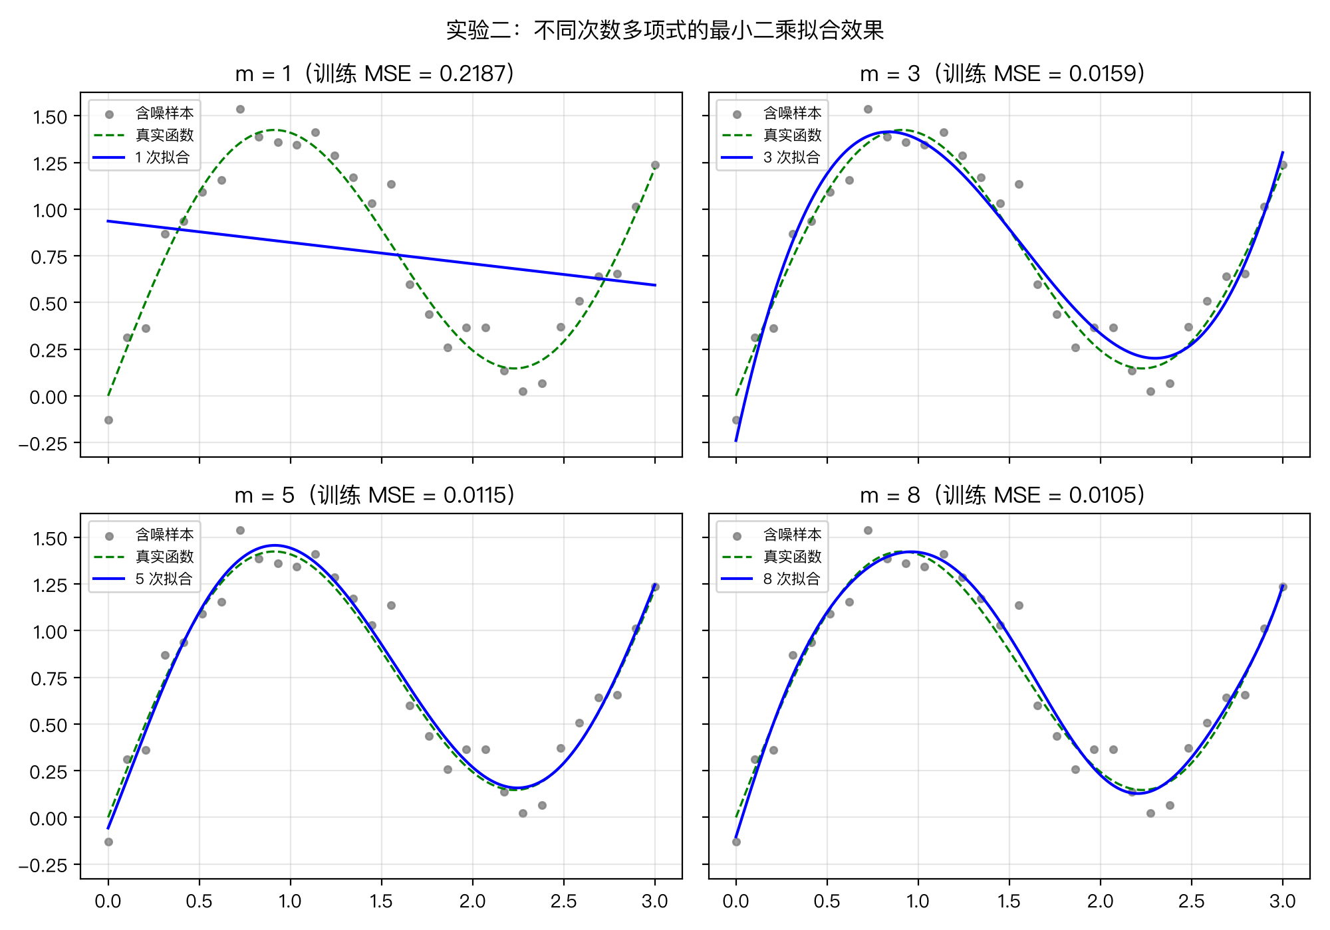
图 2 1、3、5、8 次多项式的拟合曲线与真实函数对比
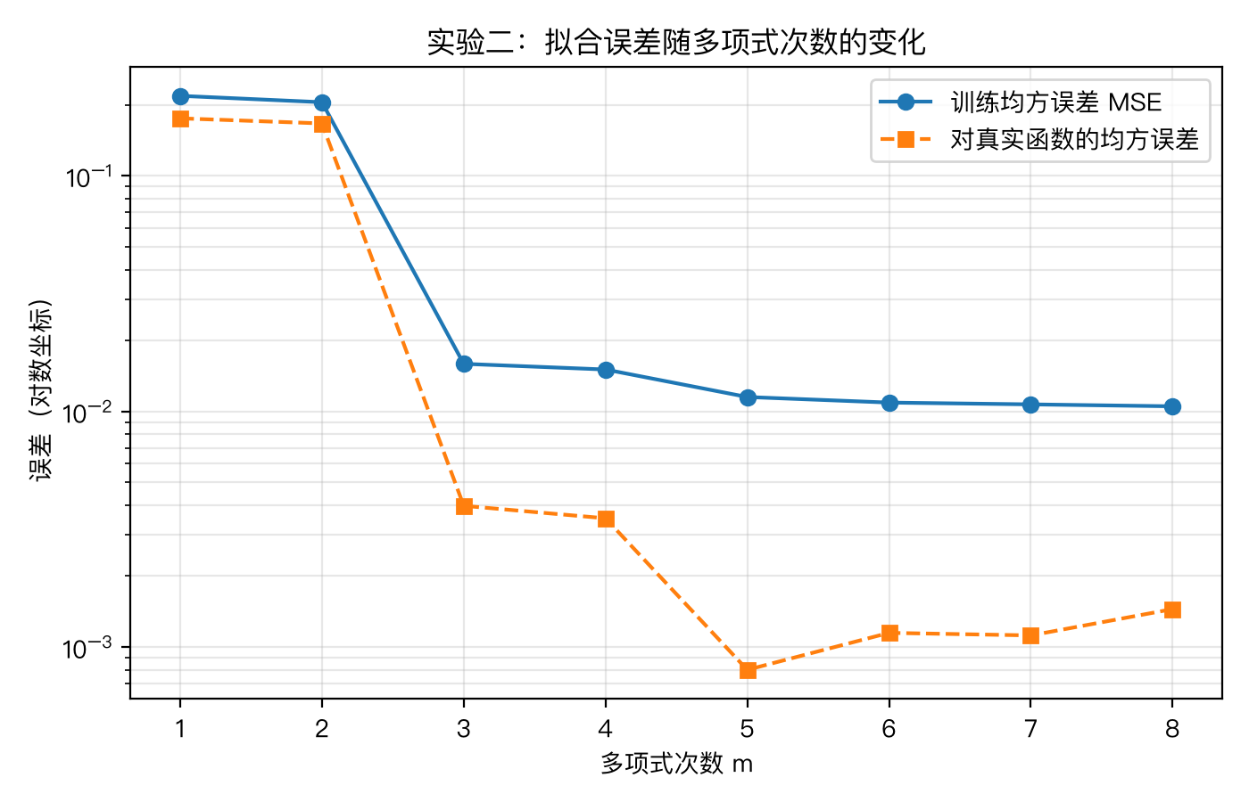
图 3 训练误差以及对真实函数的误差随多项式次数的变化（对数坐标）

3.4 实验三：高次插值与低次最小二乘拟合的比较
在区间 [0, 2π] 上选取 13 个等距离的节点，函数值为 sin(x) 加上标准差为 0.08 的正态噪声。对于同一批含噪数据进行 12 次牛顿插值和 5 次最小二乘拟合。牛顿插值多项式通过差商表得到：
$$P_{12}(x)=f[x_{0}]+\sum_{k=1}^{12}{f}[x_{0},x_{1},…,x_{k}]\prod_{j=0}^{k−1}{(}x−x_{j})$$
最小二乘解得的 5 次拟合多项式为
$$S_{5}(x)=0.0250+0.9818x+0.1691x^{2}−0.3563x^{3}+0.0801x^{4}−0.0050x^{5}$$
在 800 个密集网格点处与真实函数 sin(x) 比较，两种方法的误差如表 3 所示，曲线对比如图 4 所示。
表 3 插值与最小二乘拟合对真实函数的误差
方法 | 多项式次数 | RMSE | 最大误差
牛顿插值 | 12 | 0.5257 | 2.3653
最小二乘拟合 | 5 | 0.0419 | 0.1126
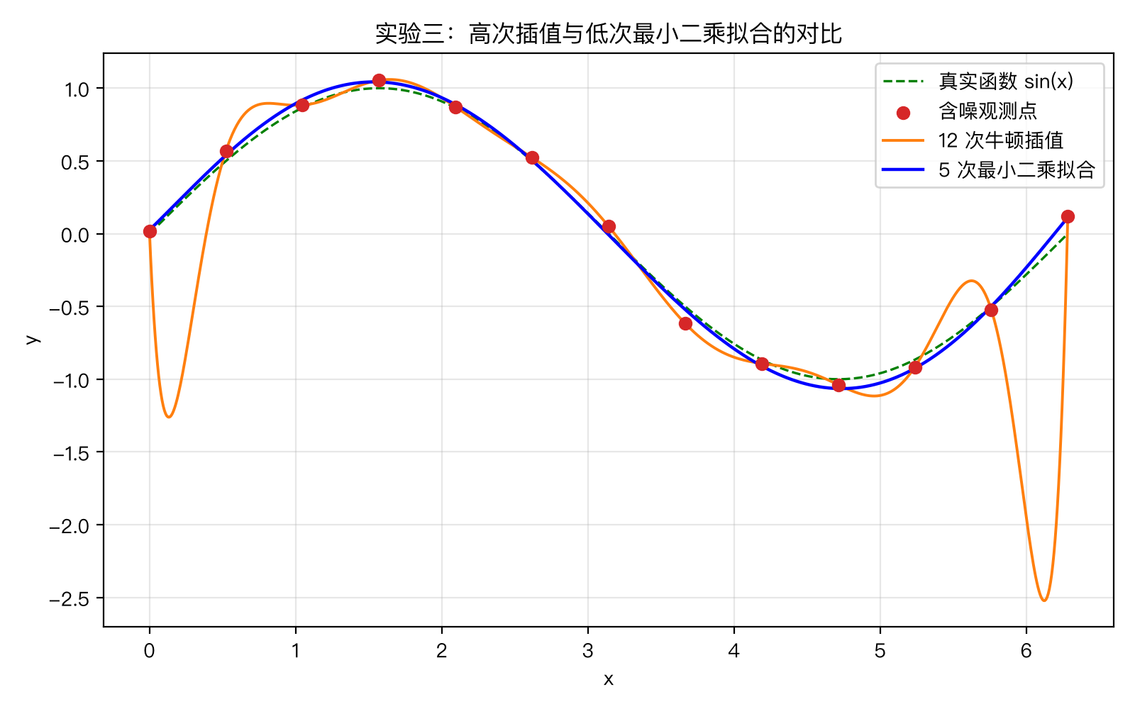
图 4 含噪数据上 12 次牛顿插值和 5 次最小二乘拟合的比较

3.5 实验四：指数增长模型的线性化拟合及外推
模拟一次细菌培养计数实验：每隔一小时数一次菌落数量（单位：千个），总共记录了 16 次，这些数值按照乘性噪声模型生成，并保留两位小数：
$$y_{i}=3.6e^{0.24t_{i}}e^{δ_{i}}$$
$$δ_{i}∼N(0,{0.04}^{2})$$
数据如表 4 所示。
表 4 模拟菌落计数数据（t 单位：小时，y 单位：千个）
t | y | t | y | t | y | t | y
0 | 3.48 | 4 | 9.46 | 8 | 24.22 | 12 | 60.94
1 | 4.76 | 5 | 12.24 | 9 | 30.64 | 13 | 77.91
2 | 5.44 | 6 | 15.63 | 10 | 41.07 | 14 | 99.90
3 | 7.30 | 7 | 19.94 | 11 | 50.06 | 15 | 134.40
用 2.7 节的方法对 ln y 做线性拟合，解 2 阶法方程得到截距 1.2801、斜率 0.2392，再还原出拟合模型
$$S(t)=3.5971e^{0.2392t}$$
两个参数与生成模型（a 取 3.6、b 取 0.24）的相对偏差分别是 0.08% 和 0.33%。作为对照实验，使用二次多项式直接对原始数据进行最小二乘拟合。两种模型在观测区间内及向后外推 3 小时（t 取 18）的误差结果如表 5 所示，t 取 18 时真实模型的值是 270.68。曲线比较见图 5：左边是线性坐标系，灰色部分是外推区；右边是对数坐标系，指数模型在这里变成了直线。
表 5 指数模型与二次多项式的拟合与外推对比
模型 | 参数个数 | 观测区间 RMSE | 预测值（t = 18） | 外推相对误差
指数模型（线性化拟合） | 2 | 1.638 | 266.80 | 1.43%
二次多项式（直接拟合） | 3 | 5.683 | 185.01 | 31.65%
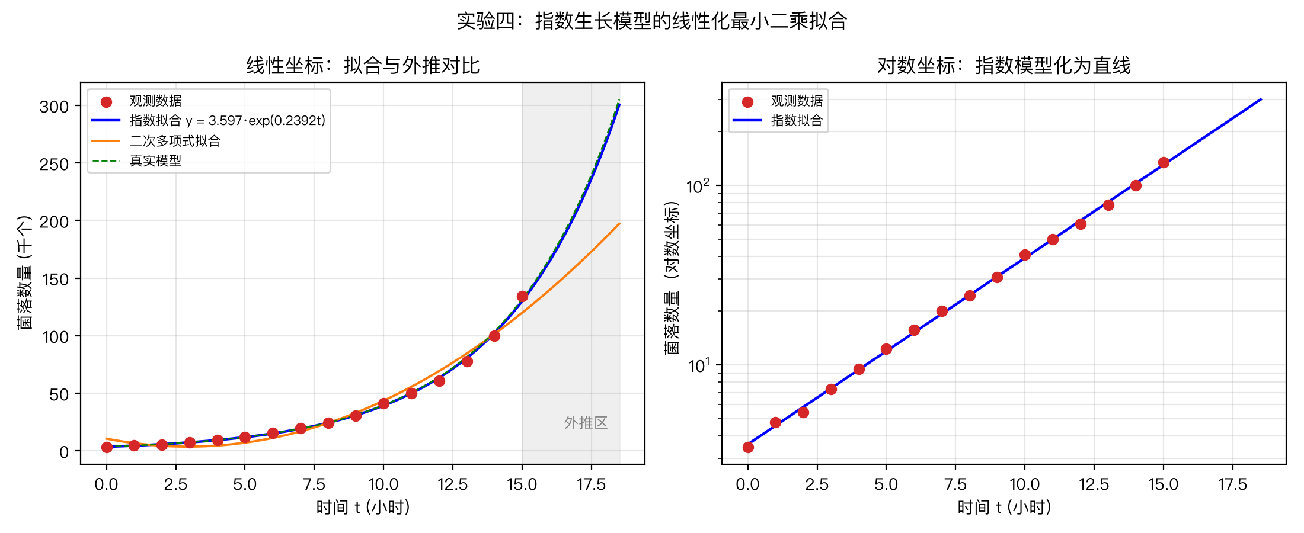
图 5 指数生长模型的线性化最小二乘拟合与外推对比

3.6 实验五：勒让德正交基和幂基的条件数比较
实验二说明幂基法方程随着次数增加会很快地变得病态。本次实验使用勒让德正交多项式作为基函数，定量对比两种不同的基底。勒让德多项式由三项递推公式产生：
$$(k+1)P_{k+1}(x)=(2k+1)xP_{k}(x)−kP_{k−1}(x)$$
其中 P_0 恒等于 1，P_1 等于 x。被拟函数取龙格函数
$$f(x)=\frac{1}{1+25x^{2}}$$
在区间 [-1, 1] 上选取 81 个等距离的采样点，不添加噪声，从而消除噪声给精度比较带来的影响。针对 2 到 24 之间的每一个偶数次数，在幂基和勒让德基之下各自构建法方程，并采用同样的列主元高斯消元程序来求解，进而记录下相应的法方程条件数以及拟合曲线对真实函数的 RMSE（在 1001 个密集网格点上计算）。结果如表 6 及图 6 所示，24 次拟合的误差曲线画在图 7 中。
表 6 两种基底下的法方程条件数与拟合精度
次数 m | 幂基条件数 | 勒让德基条件数 | 幂基 RMSE | 勒让德基 RMSE
2 | 1.36 × 10¹ | 4.76 | 1.93 × 10⁻¹ | 1.93 × 10⁻¹
4 | 3.37 × 10² | 8.26 | 1.30 × 10⁻¹ | 1.30 × 10⁻¹
6 | 9.41 × 10³ | 11.8 | 8.77 × 10⁻² | 8.77 × 10⁻²
8 | 2.77 × 10⁵ | 15.6 | 5.92 × 10⁻² | 5.92 × 10⁻²
10 | 8.46 × 10⁶ | 19.6 | 3.99 × 10⁻² | 3.99 × 10⁻²
12 | 2.65 × 10⁸ | 23.7 | 2.69 × 10⁻² | 2.69 × 10⁻²
14 | 8.50 × 10⁹ | 27.9 | 1.81 × 10⁻² | 1.81 × 10⁻²
16 | 2.79 × 10¹¹ | 32.4 | 1.22 × 10⁻² | 1.22 × 10⁻²
18 | 9.33 × 10¹² | 37.4 | 8.20 × 10⁻³ | 8.20 × 10⁻³
20 | 3.19 × 10¹⁴ | 43.9 | 5.53 × 10⁻³ | 5.53 × 10⁻³
22 | 1.02 × 10¹⁶ | 54.7 | 3.74 × 10⁻³ | 3.76 × 10⁻³
24 | 2.85 × 10¹⁷ | 76.1 | 3.36 × 10⁻³ | 2.61 × 10⁻³
为了验证病态对系数的实际影响，还采用奇异值分解绕过法方程，直接求解 24 次幂基最小二乘问题，并将得到的系数与高斯消元解法方程得到的系数进行比较，两者的相对偏差（2-范数）达到 65.7%。
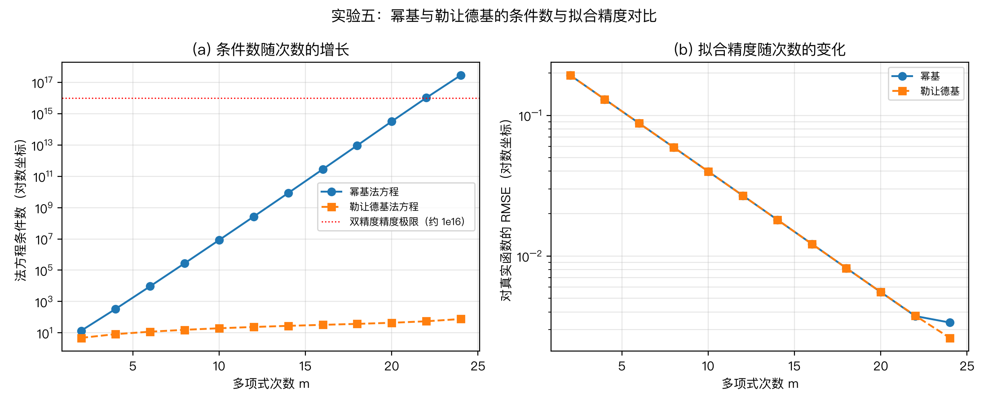
图 6 幂基与勒让德基的法方程条件数（左）和拟合精度（右）随次数的变化
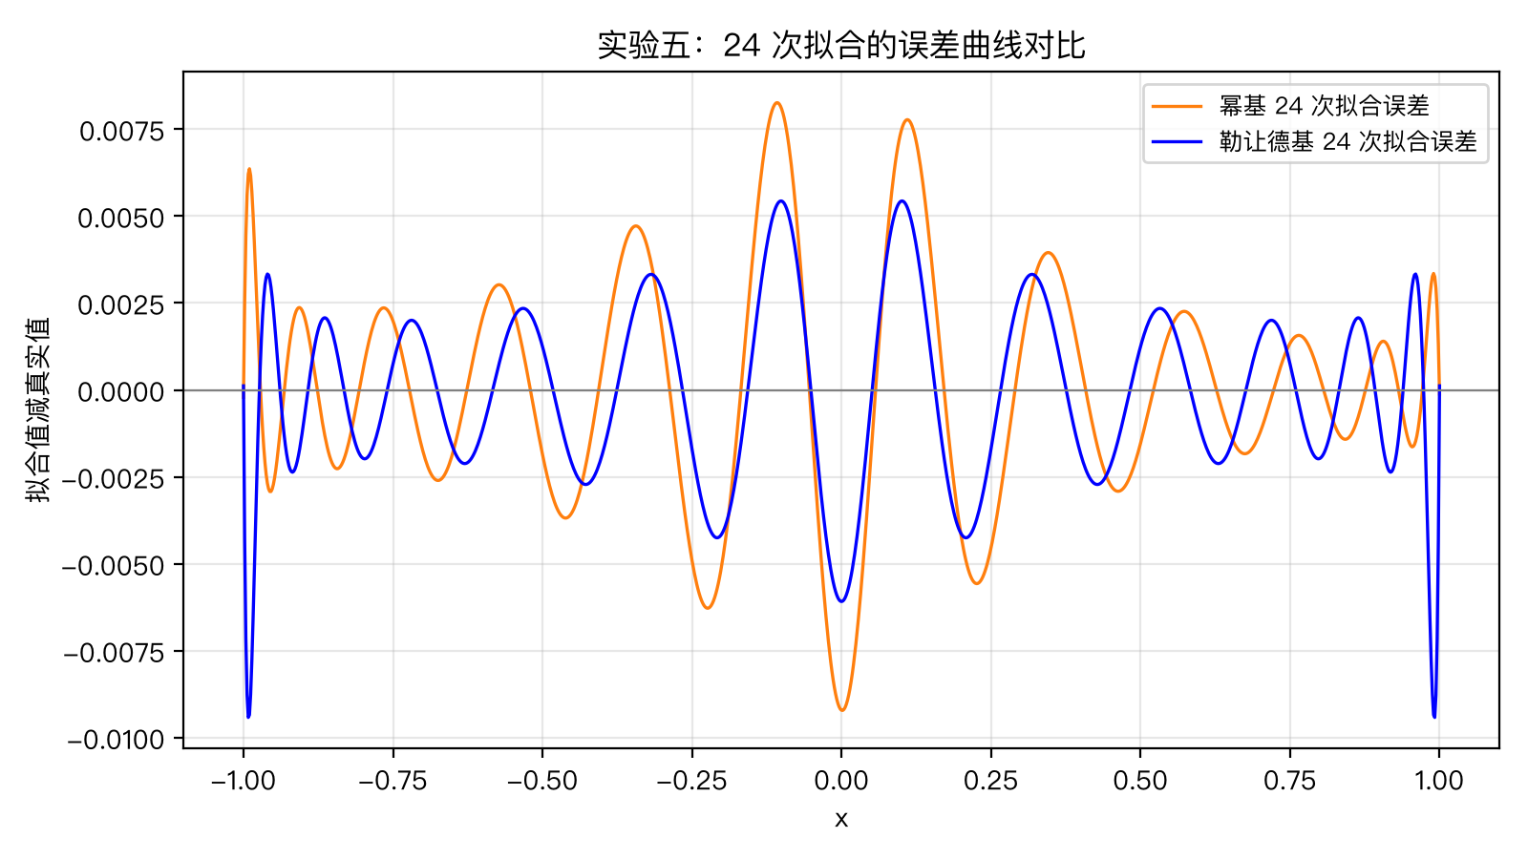
图 7 24 次拟合的误差曲线对比（幂基与勒让德基）

4 结果分析
实验一：线性拟合能很好地恢复数据的大致趋势。 拟合出来的斜率为 0.8876，而生成模型的斜率为 0.82，二者相差 0.068；按照线性回归理论，在这种数据下斜率估计的标准差大约是 0.057，所以这个偏差在一倍标准差左右，是在 15 个样本、噪声标准差为 7 的正常抽样波动范围内的。RMSE 为 5.842 万元，比生成噪声的标准差 7 还要小，表明拟合直线并没有放大噪声。决定系数为 0.9581，表示直线可以解释数据大概 95.8% 的变化量。从图 1 可以看到，残差在直线上下基本对称，没有明显的系统性弯曲，所选的线性模型与数据相匹配。
实验二：训练误差和真实误差在 5 次之后开始分离，法方程随着次数的增加变得非常病态。 由表 2 可知，训练 MSE 从 1 次的 0.2187 一路降到 8 次的 0.0105，但是对真实函数的 RMSE 却是在 5 次的时候最小，为 0.0283，6 到 8 次又上升到了 0.033 至 0.038。因为多项式的次数高于数据背后函数的复杂度之后，多出来的自由度就会去跟随噪声，训练误差变低并不意味着逼近质量变好，这就叫过拟合。从图 2 可以看到，1 次拟合不能反映 sin(2x) 的起伏（欠拟合），3 次已经抓到了大体形状，5 次几乎和真实函数重合，8 次在端点附近出现了向噪声弯曲的趋势。另一方面，条件数由 1 次的 18.4 增长至 8 次的 2.01 × 10¹³，次数每加一大约放大两个数量级，符合”G 的条件数是 A 的条件数的平方”的理论。双精度浮点的机器精度大概为 10⁻¹⁶，条件数到 10¹³ 意味着解只能保留大约 3 位有效数字，即便不考虑过拟合问题，再提高次数从数值上讲也是不可取的。实际操作中应该采用正交多项式基来降低条件数，或者避开法方程，直接对设计矩阵执行 QR 分解或者奇异值分解[6]，实验五对于第一种方法进行了量化验证。
实验三：当数据存在噪音时，“经过每一个点”是错误的目标。 12 次插值多项式忠实地通过了所有 13 个含噪节点，代价是节点之间的剧烈波动，在图 4 中区间两端的振幅超过了 1，最大误差 2.3653 是被拟函数振幅的两倍多，这还叠加了等距节点高次插值本身的振荡现象。5 次最小二乘拟合没有经过任何一个观测点，但它把 RMSE 压缩到了 0.0419，只有插值的 8% 左右，最大误差 0.1126 也只占插值的 5% 上下。13 个观测值对应 6 个系数的超定结构对噪音起着平均的作用，正如 2.6 节所讨论的平滑效果一样。
实验四：线性化是将非线性的拟合转化为线性问题，模型的结构比参数的数量更加重要。 对数变换后的 16 个数据点在半对数坐标系中几乎排在一条直线上（图 5 右），用线性拟合恢复出的参数 3.5971 和 0.2392，与生成模型的 3.6 和 0.24 相对偏差仅有 0.08% 和 0.33%。两个参数的指数模型在观测区间上的 RMSE 是 1.638，比三个参数的二次多项式的 5.683 还要小：二次多项式在 t 为 0 附近的预测值大约是 10.6（实际观测到的是 3.48），存在系统性的偏移，由于抛物线的形态并不符合指数增长的本质特征。差距在外推段被拉大：t 取 18 的时候，指数模型的相对误差是 1.43%，二次多项式低估了 31.65%（图 5 左的灰色外推区域）。而且这次实验中的噪声是乘性的，正好对应着线性化之后”最小化对数残差”的准则；如果噪声是加性的，那么对数变换就会给小观测值赋予过多的权重，应该使用加权最小二乘或者非线性最小二乘。
实验五：换正交基并不改变拟合的问题本身，但却使法方程由病态变成了良态。 同样的数据，同样的高斯消元程序，幂基法方程的条件数次数每加 2 大约就扩大 30 倍，到 22 次的时候已经达到了 1.02 × 10¹⁶，越过了双精度浮点的精度界限，而勒让德基的条件数则一直在 76.1 以下（图 6 左）。病态直接作用到系数上：24 次幂基下，法方程解出的系数与 SVD 直接求解的系数的相对偏差达到 65.7%，系数已经没有可信数字了。有趣的是，两组相差甚大的系数，在采样的区间里给出的拟合曲线却是十分相近的：病态方向上的系数扰动在区间内互相抵消，误差藏在外推、求导等依赖单个系数的后续运算之中。从拟合精度上看，两种基底的 RMSE 到 20 次都是相同的，在 22 次开始出现分离，到了 24 次的时候，幂基停留在 3.36 × 10⁻³，而勒让德基进一步下降到 2.61 × 10⁻³（图 6 右、图 7）。龙格函数本身要靠 20 次以上的多项式才能够把 RMSE 压低至千分之三的水平，由此表明高次拟合并非不合理的要求；病态并不在于问题本身，而是幂基这种表达形式。

5 结论
本文推导并实现了多项式最小二乘拟合，得到以下结论：
- 最小二乘拟合的求解归根到底是一个对称正定的法方程，节点互异且样本数大于等于系数个数时有唯一解，利用列主元高斯消元求解低阶法方程很稳定。实验一中 15 组带噪线性数据的拟合决定系数达到 0.9581。
- 多项式的次数也不是越大越好。随着次数的增加，训练误差单调递减，但是对真实函数的误差却是先减后增，在实验二中，最优的次数是 5。选取次数的时候应该根据对独立数据或者真实函数的误差来选，而不是训练误差。
- 幂基法方程的条件数随着次数急剧上升：实验二中 8 次拟合达到了 2.01 × 10¹³，实验五中 24 次拟合达到了 2.85 × 10¹⁷，在这种情况下，法方程解出的系数与 SVD 直接解之间的相对偏差达到了 65.7%。使用勒让德正交基之后，条件数一直保持在 76.1 以内，24 次拟合时仍然可以看到精度持续提高的趋势，所以正交基才是高次拟合应该使用的基底。
- 数据有噪音的时候，最小二乘拟合比插值好：实验三里 5 次拟合对真实函数的 RMSE 只有 12 次插值的 8%。插值适合精确的数据，拟合适合有噪音的数据。
- 结构正确的模型胜过更多的参数：实验四里两参数指数模型无论是在观测区间（RMSE 1.638 对 5.683），还是外推 3 个单位处（相对误差 1.43% 对 31.65%），都优于三参数二次多项式。非线性模型经过对数变换可以放到线性最小二乘框架里去，但是变换也改变了误差的权重结构，用之前要先确认噪声的类型。
后续可以朝三个方向发展：采用加权最小二乘来应对精度不同的观测；不经过线性化，用高斯-牛顿迭代直接对非线性最小二乘进行求解，再把结果与实验四的线性化方法加以对比；系统地考察法方程、QR 分解以及 SVD 这三种求解途径在病态问题上的精度差距。

参考文献
[1] 李庆扬, 王能超, 易大义. 数值分析[M]. 第5版. 北京: 清华大学出版社, 2008.
[2] BURDEN R L, FAIRES J D. Numerical Analysis[M]. 9th ed. Boston, MA: Brooks/Cole, Cengage Learning, 2011.
[3] SAUER T. Numerical Analysis[M]. 2nd ed. Boston, MA: Pearson/Addison-Wesley, 2012.
[4] STIGLER S M. Gauss and the Invention of Least Squares[J]. The Annals of Statistics, 1981, 9(3): 465-474. DOI: 10.1214/aos/1176345451.
[5] STRANG G. Introduction to Linear Algebra[M]. 5th ed. Wellesley, MA: Wellesley-Cambridge Press, 2016.
[6] TREFETHEN L N, BAU D. Numerical Linear Algebra[M]. Philadelphia, PA: Society for Industrial and Applied Mathematics, 1997.
[7] HARRIS C R, MILLMAN K J, VAN DER WALT S J, et al. Array programming with NumPy[J]. Nature, 2020, 585: 357-362. DOI: 10.1038/s41586-020-2649-2.
[8] HUNTER J D. Matplotlib: A 2D graphics environment[J]. Computing in Science & Engineering, 2007, 9(3): 90-95. DOI: 10.1109/MCSE.2007.55.

附录 实验程序
完整 Python 程序如下（文件名 least_squares_experiments.py），核心算法（法方程构造、列主元高斯消元、牛顿插值、勒让德三项递推）皆为手工编写，执行完毕之后会自动生成所有的图表及结果数据。
# -*- coding: utf-8 -*-
"""
课程报告《最小二乘法及其应用》配套数值实验
实验一：一元线性拟合（模拟房价-面积数据）
实验二：不同次数多项式拟合比较（含法方程条件数分析）
实验三：高次插值与低次最小二乘拟合的对比（含噪声数据）
实验四：指数模型的线性化最小二乘拟合（模拟细菌生长数据）
实验五：勒让德正交基与幂基的法方程条件数对比
"""
import json
import math
from pathlib import Path
import numpy as np
import matplotlib
matplotlib.use("Agg")
import matplotlib.pyplot as plt
from matplotlib import font_manager
_available = {f.name for f in font_manager.fontManager.ttflist}
for _cand in ["PingFang SC", "Hiragino Sans GB", "Arial Unicode MS",
"Heiti TC", "STHeiti", "Songti SC"]:
if _cand in _available:
plt.rcParams["font.sans-serif"] = [_cand]
break
plt.rcParams["axes.unicode_minus"] = False
HERE = Path(__file__).resolve().parent
FIG = HERE / "figures"
FIG.mkdir(exist_ok=True)
rng = np.random.default_rng(42)
results = {}
def gauss_solve(A, b):
"""列主元高斯消元法求解 Ax = b"""
A = np.array(A, dtype=float, copy=True)
b = np.array(b, dtype=float, copy=True)
n = b.size
for k in range(n - 1):
p = k + int(np.argmax(np.abs(A[k:, k]))) # 选列主元
if abs(A[p, k]) < 1e-300:
raise ZeroDivisionError("主元过小，方程组接近奇异")
if p != k:
A[[k, p]] = A[[p, k]]
b[[k, p]] = b[[p, k]]
for i in range(k + 1, n): # 消元
m = A[i, k] / A[k, k]
A[i, k:] -= m * A[k, k:]
b[i] -= m * b[k]
x = np.zeros(n)
for i in range(n - 1, -1, -1): # 回代
x[i] = (b[i] - A[i, i + 1:] @ x[i + 1:]) / A[i, i]
return x
def normal_equations(x, y, m):
"""构造 m 次多项式拟合的法方程 G a = d"""
s = [np.sum(x ** p) for p in range(2 * m + 1)]
G = np.array([[s[j + k] for k in range(m + 1)] for j in range(m + 1)])
d = np.array([np.sum(y * x ** j) for j in range(m + 1)])
return G, d
def ls_polyfit(x, y, m):
"""最小二乘多项式拟合：返回系数 a[0..m] 与法方程系数矩阵 G"""
G, d = normal_equations(x, y, m)
a = gauss_solve(G, d)
return a, G
def polyval(a, x):
"""多项式求值 p(x) = a0 + a1 x + ... + am x^m"""
r = np.zeros_like(np.asarray(x, dtype=float))
for c in reversed(a):
r = r * x + c
return r
def newton_coeffs(xs, ys):
"""牛顿插值：差商表对角线元素"""
c = np.array(ys, dtype=float, copy=True)
for j in range(1, len(xs)):
c[j:] = (c[j:] - c[j - 1:-1]) / (xs[j:] - xs[:-j])
return c
def newton_eval(c, xs, x):
"""牛顿插值多项式求值（秦九韶形式）"""
r = np.full_like(np.asarray(x, dtype=float), c[-1])
for k in range(len(c) - 2, -1, -1):
r = r * (x - xs[k]) + c[k]
return r
def fit_metrics(y, y_hat):
res = y - y_hat
mse = float(np.mean(res ** 2))
ss_tot = float(np.sum((y - np.mean(y)) ** 2))
r2 = 1.0 - float(np.sum(res ** 2)) / ss_tot
return mse, math.sqrt(mse), r2
# ---------- 实验一：一元线性拟合（模拟房价数据） ----------
area = np.array([55, 62, 70, 78, 85, 90, 98, 105, 112, 120,
128, 135, 142, 150, 158], dtype=float)
price = np.round(0.82 * area + 12 + rng.normal(0, 7, area.size), 1)
a1, G1 = ls_polyfit(area, price, 1)
pred1 = polyval(a1, area)
mse1, rmse1, r2_1 = fit_metrics(price, pred1)
results["exp1"] = {
"area": area.tolist(),
"price": price.tolist(),
"normal_matrix": G1.tolist(),
"rhs": normal_equations(area, price, 1)[1].tolist(),
"coef": [round(v, 4) for v in a1],
"mse": round(mse1, 3),
"rmse": round(rmse1, 3),
"r2": round(r2_1, 4),
}
plt.figure(figsize=(7, 4.5))
plt.scatter(area, price, c="#d62728", zorder=3, label="样本点（模拟数据）")
xs = np.linspace(50, 165, 200)
plt.plot(xs, polyval(a1, xs), "b-",
label=f"拟合直线 y = {a1[0]:.3f} + {a1[1]:.3f}x")
for xi, yi, pi in zip(area, price, pred1):
plt.plot([xi, xi], [yi, pi], "gray", lw=0.8, alpha=0.7)
plt.xlabel("面积 (m²)")
plt.ylabel("价格 (万元)")
plt.title("实验一：房价-面积数据的最小二乘线性拟合")
plt.legend()
plt.grid(alpha=0.3)
plt.tight_layout()
plt.savefig(FIG / "fig1_linear_fit.png", dpi=200)
plt.close()
# ---------- 实验二：不同次数多项式拟合比较 ----------
def f2(x):
return np.sin(2 * x) + 0.5 * x
x2 = np.linspace(0, 3, 30)
y2 = f2(x2) + rng.normal(0, 0.15, x2.size)
dense2 = np.linspace(0, 3, 600)
degree_stats = []
fits = {}
for m in range(1, 9):
a, G = ls_polyfit(x2, y2, m)
fits[m] = a
train_mse = float(np.mean((y2 - polyval(a, x2)) ** 2))
true_rmse = float(np.sqrt(np.mean((f2(dense2) - polyval(a, dense2)) ** 2)))
degree_stats.append({
"degree": m,
"train_mse": round(train_mse, 5),
"true_rmse": round(true_rmse, 5),
"cond_G": float(f"{np.linalg.cond(G):.3e}"),
})
results["exp2"] = {"noise_sigma": 0.15, "n_samples": 30,
"stats": degree_stats}
fig, axes = plt.subplots(2, 2, figsize=(10, 7), sharex=True, sharey=True)
for ax, m in zip(axes.ravel(), [1, 3, 5, 8]):
ax.scatter(x2, y2, s=14, c="#7f7f7f", alpha=0.8, label="含噪样本")
ax.plot(dense2, f2(dense2), "g--", lw=1.2, label="真实函数")
ax.plot(dense2, polyval(fits[m], dense2), "b-", lw=1.5,
label=f"{m} 次拟合")
st = next(s for s in degree_stats if s["degree"] == m)
ax.set_title(f"m = {m}（训练 MSE = {st['train_mse']:.4f}）")
ax.grid(alpha=0.3)
ax.legend(fontsize=8)
fig.suptitle("实验二：不同次数多项式的最小二乘拟合效果")
fig.tight_layout()
fig.savefig(FIG / "fig2_poly_degrees.png", dpi=200)
plt.close(fig)
plt.figure(figsize=(7, 4.5))
ds = [s["degree"] for s in degree_stats]
plt.semilogy(ds, [s["train_mse"] for s in degree_stats],
"o-", label="训练均方误差 MSE")
plt.semilogy(ds, [s["true_rmse"] ** 2 for s in degree_stats],
"s--", label="对真实函数的均方误差")
plt.xlabel("多项式次数 m")
plt.ylabel("误差（对数坐标）")
plt.title("实验二：拟合误差随多项式次数的变化")
plt.legend()
plt.grid(alpha=0.3, which="both")
plt.tight_layout()
plt.savefig(FIG / "fig2b_error_vs_degree.png", dpi=200)
plt.close()
# ---------- 实验三：高次插值 vs 低次最小二乘 ----------
def f3(x):
return np.sin(x)
x3 = np.linspace(0, 2 * np.pi, 13) # 13 个等距节点
y3 = f3(x3) + rng.normal(0, 0.08, x3.size) # 加入观测噪声
dense3 = np.linspace(0, 2 * np.pi, 800)
c_newton = newton_coeffs(x3, y3) # 12 次牛顿插值
interp_dense = newton_eval(c_newton, x3, dense3)
a3, G3 = ls_polyfit(x3, y3, 5) # 5 次最小二乘拟合
ls_dense = polyval(a3, dense3)
truth = f3(dense3)
results["exp3"] = {
"n_nodes": 13, "noise_sigma": 0.08,
"interp_degree": 12, "ls_degree": 5,
"interp_rmse": round(float(np.sqrt(np.mean((interp_dense - truth) ** 2))), 4),
"interp_maxerr": round(float(np.max(np.abs(interp_dense - truth))), 4),
"ls_rmse": round(float(np.sqrt(np.mean((ls_dense - truth) ** 2))), 4),
"ls_maxerr": round(float(np.max(np.abs(ls_dense - truth))), 4),
"ls_coef": [round(v, 5) for v in a3],
}
plt.figure(figsize=(8, 5))
plt.plot(dense3, truth, "g--", lw=1.2, label="真实函数 sin(x)")
plt.scatter(x3, y3, c="#d62728", zorder=3, label="含噪观测点")
plt.plot(dense3, interp_dense, "-", c="#ff7f0e", lw=1.4, label="12 次牛顿插值")
plt.plot(dense3, ls_dense, "b-", lw=1.6, label="5 次最小二乘拟合")
plt.xlabel("x")
plt.ylabel("y")
plt.title("实验三：高次插值与低次最小二乘拟合的对比")
plt.legend()
plt.grid(alpha=0.3)
plt.tight_layout()
plt.savefig(FIG / "fig3_interp_vs_ls.png", dpi=200)
plt.close()
# ---------- 实验四：指数模型的线性化最小二乘拟合 ----------
# 模型 y = a * exp(b x)，两边取对数化为 ln y = ln a + b x 的线性拟合
t4 = np.arange(0, 16, dtype=float) # 0~15 小时，16 个观测
y4 = np.round(3.6 * np.exp(0.24 * t4)
* np.exp(rng.normal(0, 0.04, t4.size)), 2)
z4 = np.log(y4)
coef4, G4 = ls_polyfit(t4, z4, 1) # 对 ln y 作线性拟合
a4_fit = math.exp(coef4[0])
b4_fit = coef4[1]
exp_pred = a4_fit * np.exp(b4_fit * t4)
exp_rmse = float(np.sqrt(np.mean((exp_pred - y4) ** 2)))
p4, _ = ls_polyfit(t4, y4, 2) # 对照：二次多项式直接拟合
poly_pred = polyval(p4, t4)
poly_rmse = float(np.sqrt(np.mean((poly_pred - y4) ** 2)))
t_extra = 18.0 # 外推 3 小时
true_extra = 3.6 * math.exp(0.24 * t_extra)
exp_extra = a4_fit * math.exp(b4_fit * t_extra)
poly_extra = float(polyval(p4, t_extra))
results["exp4"] = {
"t": t4.tolist(), "y": y4.tolist(),
"true_a": 3.6, "true_b": 0.24, "noise_sigma": 0.04,
"fit_ln_a": round(coef4[0], 4), "fit_a": round(a4_fit, 4),
"fit_b": round(b4_fit, 4),
"exp_rmse": round(exp_rmse, 3), "poly2_rmse": round(poly_rmse, 3),
"poly2_coef": [round(v, 4) for v in p4],
"extrapolation_t": t_extra,
"true_extra": round(true_extra, 2),
"exp_extra": round(exp_extra, 2),
"exp_extra_relerr": round(abs(exp_extra - true_extra) / true_extra, 4),
"poly_extra": round(poly_extra, 2),
"poly_extra_relerr": round(abs(poly_extra - true_extra) / true_extra, 4),
}
fig, (axL, axR) = plt.subplots(1, 2, figsize=(11, 4.5))
dense4 = np.linspace(0, 18.5, 400)
axL.scatter(t4, y4, c="#d62728", zorder=3, label="观测数据")
axL.plot(dense4, a4_fit * np.exp(b4_fit * dense4), "b-", lw=1.6,
label=f"指数拟合 y = {a4_fit:.3f}·exp({b4_fit:.4f}t)")
axL.plot(dense4, polyval(p4, dense4), "-", c="#ff7f0e", lw=1.4,
label="二次多项式拟合")
axL.plot(dense4, 3.6 * np.exp(0.24 * dense4), "g--", lw=1.0, label="真实模型")
axL.axvspan(15, 18.5, color="gray", alpha=0.12)
axL.annotate("外推区", xy=(16.5, 20), fontsize=9, color="gray")
axL.set_xlabel("时间 t (小时)")
axL.set_ylabel("菌落数量 (千个)")
axL.set_title("线性坐标：拟合与外推对比")
axL.legend(fontsize=8)
axL.grid(alpha=0.3)
axR.scatter(t4, y4, c="#d62728", zorder=3, label="观测数据")
axR.plot(dense4, a4_fit * np.exp(b4_fit * dense4), "b-", lw=1.6, label="指数拟合")
axR.set_yscale("log")
axR.set_xlabel("时间 t (小时)")
axR.set_ylabel("菌落数量（对数坐标）")
axR.set_title("对数坐标：指数模型化为直线")
axR.legend(fontsize=8)
axR.grid(alpha=0.3, which="both")
fig.suptitle("实验四：指数生长模型的线性化最小二乘拟合")
fig.tight_layout()
fig.savefig(FIG / "fig4_exp_model.png", dpi=200)
plt.close(fig)
# ---------- 实验五：勒让德正交基与幂基的条件数对比 ----------
def legendre_basis(x, m):
"""按三项递推公式生成 P_0(x) ... P_m(x)，返回 n x (m+1) 矩阵"""
x = np.asarray(x, dtype=float)
B = np.zeros((x.size, m + 1))
B[:, 0] = 1.0
if m >= 1:
B[:, 1] = x
for k in range(1, m):
B[:, k + 1] = ((2 * k + 1) * x * B[:, k] - k * B[:, k - 1]) / (k + 1)
return B
def ls_fit_basis(x, y, m, basis):
"""在给定基底下作最小二乘拟合，返回系数与法方程系数矩阵"""
B = basis(x, m)
G = B.T @ B
d = B.T @ y
c = gauss_solve(G, d)
return c, G
def runge(x):
return 1.0 / (1.0 + 25.0 * x ** 2)
x5 = np.linspace(-1, 1, 81) # 81 个等距采样点（无噪声）
y5 = runge(x5)
dense5 = np.linspace(-1, 1, 1001)
truth5 = runge(dense5)
power_basis = lambda x, m: np.vander(np.asarray(x, float), m + 1,
increasing=True)
basis_stats = []
curves = {}
for m in range(2, 25, 2):
c_pow, G_pow = ls_fit_basis(x5, y5, m, power_basis)
fit_pow = power_basis(dense5, m) @ c_pow
c_leg, G_leg = ls_fit_basis(x5, y5, m, legendre_basis)
fit_leg = legendre_basis(dense5, m) @ c_leg
basis_stats.append({
"degree": m,
"cond_power": float(f"{np.linalg.cond(G_pow):.3e}"),
"cond_legendre": float(f"{np.linalg.cond(G_leg):.3e}"),
"rmse_power": float(f"{np.sqrt(np.mean((fit_pow - truth5) ** 2)):.3e}"),
"rmse_legendre": float(f"{np.sqrt(np.mean((fit_leg - truth5) ** 2)):.3e}"),
})
curves[m] = (fit_pow, fit_leg)
# 系数可信度检验：24 次幂基下，法方程解与对设计矩阵直接作 SVD 最小二乘解的偏差
m_show = 24
A24 = power_basis(x5, m_show)
c24_gauss, _ = ls_fit_basis(x5, y5, m_show, power_basis)
c24_svd = np.linalg.lstsq(A24, y5, rcond=None)[0]
coef_relerr = float(np.linalg.norm(c24_gauss - c24_svd)
/ np.linalg.norm(c24_svd))
results["exp5"] = {"n_samples": 81, "stats": basis_stats,
"coef_relerr_power_deg24": float(f"{coef_relerr:.3e}")}
fig, (axC, axE) = plt.subplots(1, 2, figsize=(11, 4.5))
ds5 = [s["degree"] for s in basis_stats]
axC.semilogy(ds5, [s["cond_power"] for s in basis_stats],
"o-", label="幂基法方程")
axC.semilogy(ds5, [s["cond_legendre"] for s in basis_stats],
"s--", label="勒让德基法方程")
axC.axhline(1e16, color="r", ls=":", lw=1, label="双精度精度极限（约 1e16）")
axC.set_xlabel("多项式次数 m")
axC.set_ylabel("法方程条件数（对数坐标）")
axC.set_title("(a) 条件数随次数的增长")
axC.legend(fontsize=8)
axC.grid(alpha=0.3, which="both")
axE.semilogy(ds5, [s["rmse_power"] for s in basis_stats],
"o-", label="幂基")
axE.semilogy(ds5, [s["rmse_legendre"] for s in basis_stats],
"s--", label="勒让德基")
axE.set_xlabel("多项式次数 m")
axE.set_ylabel("对真实函数的 RMSE（对数坐标）")
axE.set_title("(b) 拟合精度随次数的变化")
axE.legend(fontsize=8)
axE.grid(alpha=0.3, which="both")
fig.suptitle("实验五：幂基与勒让德基的条件数与拟合精度对比")
fig.tight_layout()
fig.savefig(FIG / "fig5_cond_compare.png", dpi=200)
plt.close(fig)
plt.figure(figsize=(8, 4.5))
plt.plot(dense5, curves[m_show][0] - truth5, "-", c="#ff7f0e", lw=1.2,
label=f"幂基 {m_show} 次拟合误差")
plt.plot(dense5, curves[m_show][1] - truth5, "b-", lw=1.2,
label=f"勒让德基 {m_show} 次拟合误差")
plt.axhline(0, color="gray", lw=0.8)
plt.xlabel("x")
plt.ylabel("拟合值减真实值")
plt.title(f"实验五：{m_show} 次拟合的误差曲线对比")
plt.legend(fontsize=9)
plt.grid(alpha=0.3)
plt.tight_layout()
plt.savefig(FIG / "fig6_basis_curves.png", dpi=200)
plt.close()
# ---------- 输出结果 ----------
(HERE / "results.json").write_text(
json.dumps(results, ensure_ascii=False, indent=2), encoding="utf-8")
print(json.dumps(results, ensure_ascii=False, indent=2))

